

**Příloha č. 1 Smlouvy o zajištění poskytnutí softwarových licencí 143_Ve_ERDF2_AV technologie a kamerový systém pro simulace napříč 6 laboratořemi (Programové vybavení XVR On scene)_OSE_03**

**Pro: Fakulta zdravotnických studií Technické University v Libereci**



**XVR „On scene“ programové vybavení pro 3D simulaci mimořádných událostí**

**pro 8 PC umožňující:**

1. **Individuální nácvik** 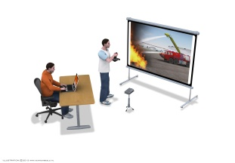
2. **Skupinovou výuku** 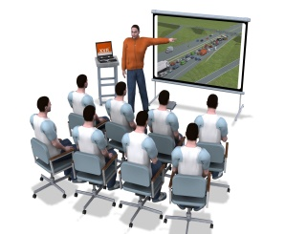
3. **Týmový výcvik 1 instruktor + 3**  - 2 nezávislé skupiny 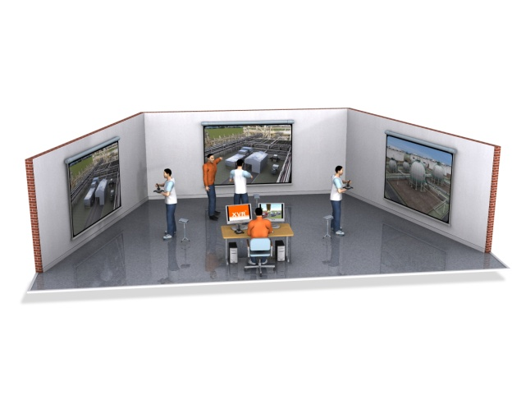 

Ambulance Meditrans s.r.o., Vazovova 3/3228, 143 00 Praha 12



**FZS UL / Česká republika/ Evropa**

**Držitel licencí:**

XVR Počet virtuálních 3D prostředí : minim. 26

XVR Počet licencí: 8

XVR provedení: 2020.1 a výše

**Pořizovací cena:**

**Za 8 permanentních licencí , všechna prostředí určená pro evropský trh 3.230.000 Kč + DPH**

Popis programového vybavení:

Programové vybavení, sloužící k skupinové instruktáži, individuálnímu výcviku,týmovému výcviku, nácviku součinností v rámci IZS, při řešení standardních i mimořádných událostí, v provedení XVR On scene 2020.1 a vyšší. Obsahuje nejméně 26 virtuálních prostředí 26 prostředí , určených pro evropské země s úplnými  knihovnami objektů, osob, definovaných poranění, interaktivními funkcemi , včetně nácviku třídění metodou START i TIK MK. Vybrané objekty (vozidla, osoby) jsou lokalizovány do tuzemského prostředí. Rozsah programového vybavení lze dále rozšiřovat o další prostředí a licence pro další počítače, umožńující sítově propojení.

**TECHNICKÁ SPECIFIKACE**

Specifikace softwarového nástroje 3D simulace mimořádných událostí

Softwarový nástroj je dodavatelem realizovaný jak v elektronické tak fyzické podobě na datovém nosiči včetně a zajištění jeho instalace a poskytnutí odborného návodu pro jejich instalaci a užívání a splňuje veškeré níže uvedené parametry:

**1. Požadavky**

Tato specifikace dodavatele obsahuje splněné požadavky dle technické specifikace zakázky, které plní při dodání, instalaci a provozování programového vybavení pro třídimenzionální (3D) virtuální realitu, programu virtuální reality (PVR) pro simulovaný výcvik při řešení zásahů složek IZS při mimořádných událostech.

**2. Úmysl:**

a. Tato specifikace vymezuje požadavky na PVR určené pro vzdělávání zdravotnických pracovníků ve specializačním vzdělávání

b. PVR musí být instalován na určeném počtu počítačů (viz bod 6.)

**3. Základní rámec:**

a. Softwarový nástroj je v českém jazyce, s možností přepnutí do angličtiny

b. PVR obsahuje 3D zobrazení různých druhů nehod, nepokojů, hromadných neštěstí, přírodních katastrof i mimořádných událostí dle volby lektora.

c. PVR je schopný simulovat různé druhy mimořádných událostí a nehod, hromadná neštěstí, přírodní katastrofy odpovídající praxi zdravotnických složek a dalších složek IZS.

d. Výběr událostí, jejich zobrazení a zobrazení objektů je uskutečněn pomocí počítačové myši a/nebo joysticku.

e. Pohyb a činnosti lektora a studenta v 3D prostředí PVR jsou kontrolovány pomocí myši a/nebo joysticku.

f. Lektor a student má možnost vytvářet objekty a simulace za použití myše a/nebo joysticku.

**4. Obecné požadavky:**

a. PVR obsahuje tyto objekty:

i. Silniční vozidla

ii. Požární automobily

iii. Sanitní vozidla

iv. Osobní auta

v. Nákladní vozidla a dodávky

vi. Cisternová vozidla a přepravníky

vii. Autobusy

viii. Policejní vozidla

b. Lodě:

i. Čluny

ii. Lodě

c. Železniční vozidla:

i. Osobní vlaky

ii. Nákladní vlaky

iii. Lokomotivy

iv. Nákladní vagony

v. Cisterny

d. Letadla:

i. Vrtulníky

ii. Dopravní letadla

e. PVR obsahuje níže uvedené 3D entity (objekty) zasahujících osob, vozidel a věcných prostředků:

i. Hasiči

ii. Zdravotničtí záchranáři

iii. Oběti

iv. Kolemjdoucí

v. Policisté

vi. Požární vozidla

vii. Vozidla ZZS

viii. Policejní auta

ix. Věcné prostředky hasičského záchranného sboru

x. Věcné prostředky zdravotnické záchranné služby

xi. Věcné prostředky policie

f. (3D) objekty e. i. až e. viii. Odpovídají skladbou a provedením personálu a vozidlům užívaným v rámci záchranných složek v Evropě a v rámci složek IZS v České republice. Věcné prostředky e. ix. až e. xi. odpovídají obecnému standardu na tyto prostředky vyžadovanému záchrannými složkami v Evropě a v rámci složek IZS v České republice.

g. Program obsahuje jednu 3D výškovou budovu, umožňující pohyb studentů v libovolném podlaží pro simulaci mimořádných událostí v této budově nebo v jejím okolí.

h. Systém PVR obsahuje různá prostředí pro 3D scénáře mimořádných událostí v tomto rozsahu:

i. Městské prostředí

ii. Venkovské prostředí, vč. dálnice, dálnice s nadjezdem, tunelem s dvěma tubusy, vodní plochou, železničním přejezdem)

i. Systém PVR je schopen tvorby minimálně typů scénářů nehod a událostí uvedených v bodě l.

j. Systém PVR umožnuje vytváření vlastních prostředí importováním ortofotografií a umísťováním ulic, budov, stromů, přírodních a uměle vytvořených objektů a dalších objektů na podklad.

k. Systém umožňuje vytváření vlastních 3D objektů, minimálně budov a značení za pomoci integrovaného nástroje.

l. Systém PVR umožňuje kromě dalších vytvoření alespoň těchto scénářů:

i. Silniční dopravní nehoda

ii. Železniční nehoda

iii. Požár, hoření a exploze minimálně v jednotlivých prostředích uvedených v bodě h., a jednotlivých objektech v rámci těchto prostředí

iv. Zřícení stavby

v. Záplavy

vi. Události v tunelech

vii. Letecká nehoda

viii. Události v petrochemickém průmyslu a únik látek CBRN

ix. Hromadné postižení zdraví osob

m. Systém PVR je uživatelsky jednoduchý na obsluhu a ovládání pro běžného uživatele. K tomuto účelu obsahuje usnadněné ovládání s pomocí grafického a textového označení s možností nápovědy a textový návod.

n. Systém je pružný a umožňuje lektorovi snadnou přípravu a sestavení nových libovolných scénářů a jejich plynulé ovládání v reálném čase včetně úplné kontroly nad vývojem simulované události.

o. Systém PVR podporuje různé druhy ovladačů, minimálně myš a klávesnice a joystick, pomocí kterých se student pohybuje ve 3D prostředí a pomocí kterých může lektor ovládat dění v prostředí.

p. Systém PVR umožňuje použití počítačů ve skupinové konfiguraci (instruktor + studenti), stejně jako simultánní individuální použití.

q. Systém PVR umožňuje studentovi provádět výcvik a rozpoznávat vizuální informace a nebezpečí. Pomocí ovládacích zařízení program umožnuje pohyb jednomu nebo více zasahujícím cvičícím osobám s možností procházet místem virtuálního zásahu.

r. Systém umožňuje zastavení průběhu události v libovolném okamžiku lektorem, aby mohla být situace, řešení a jeho alternativy prodiskutovány se studenty.

s. Systém obsahuje zpětnovazební funkci, dovolující uchovat jednotlivá řešení a prezentovat je studentům.

t. Jednotlivé objekty jsou ozvučené s libovolně přiřaditelným zvukovým souborem.

u. Systém PVR umožňuje lektorovi nastavení zdravotního stavu neomezeného počtu zraněných osob a následně umožnuje studentovi provedení orientačního posouzení zdravotního stavu a třídění jednotlivých zraněných osob minimálně dle metodiky START (snadné třídění a rychlá terapie) a TIK MK (třídící a identifikační karta pro medicínu katastrof).

v. Klinické parametry zasažených jsou měnitelné v profilu postiženého.

w. PVR umožňuje plynulé změny počasí, denní doby, směru větru, a šíření škodlivin dle požadavku instruktora.

x. PVR umožňuje nastavení rozsahu požáru, jeho charakter, barvu a hustotu kouře, a jejich plynulé změny v průběhu scénáře instruktorem.

**5. Technické požadavky:**

a. Programové vybavení umožňuje uživateli vytváření vlastních 3D modelů budov a jiných objektů.

b. Programové vybavení je plně provozuschopné na standardním běžném hardwaru počítačů s platformou Windows, odpovídající požadavkům výrobce SW.

c. Program podporuje synchronizovaný vzdálený výcvik, kdy instruktor a student/ti jsou na oddělených místech.

f. Uživatel má možnost instalovat aktualizace sám, bez pomoci dodavatele.

g. Všechny aktualizace jsou zpětně kompatibilní s dřívějšími scénáři v nové verzi.

**6. Licenční požadavky:**

a. Poskytnutých 8 trvalých licencí na on-line registračním serveru dodavatele. Dodavatel poskytuje osm trvalých licencí uvedeného PVR a převádí na něj trvalé časově neomezené uživatelské právo. Dodavatel poskytuje automatický upgrade programového vybavení po dobu 4 roků od aktivace licencí.

b. Dodavatel poskytuje spolu s dodacím listem licenční certifikáty a doklady nezbytné k užívání PVR.

**7. Zácvik uživatele:**

a. Dodavatel zajistí zácvik a zaškolení u Zadavatele v průběhu instalace PVR v rozsahu minimálně 8 hodin.

b. Zácvik je poskytnut počtu minimálně 5 osob určených Zadavatelem.

c. Pro dosažení cíle zácviku - získání dovednosti v efektivním využívání PVR uživatelem může být hodinová dotace zácviku zvýšena bez nároků na navýšení ceny.

d. Zácvik a zaškolení u zadavatele je poskytováno v rámci pořizovací ceny.

 Obecný popis projektu:

Formou aplikované virtuální reality získá frekventant výcviku mimořádně efektivní přípravě na mimořádné události, v rozsahu od běžných zásahů po události komplexní a vyžadující součinnost řady složek.

Událostí se závažnějším narušením kritické infrastruktury, s větším počtem zdravotnických ztrát nebo obzvláště komplikovaných zásahů, které přesahují svým rámcem běžnou rutinu, nebývá za profesní karieru mnoho.  
Cílená příprava je z logických důvodů omezena na teoretické studium a účast na různých typech cvičení. Ta jsou nákladná, vyžadují mobilizaci sil a prostředků, musí dopadnout vždy dobře a proto i chyby mohou být považovány za správný postup. Není možná analýza v reálném čase, není možné průběh vrátit a zvolit odlišný postup.  
Využití prostředků virtuální reality umožňuje vysoce racionálně provádět nácviky řešení mimořádných událostí na úrovni operační/taktické /strategické. Především jsou cvičeny rozhodovací procesy a jejich praktické prosazování, včetně nejtěsnější spolupráce s ostatními složkami IZS.  
Nácviky jsou realizovány tzv.instruktorskou metodou, která je však velmi efektivní, vysoce interaktivní, kdy cvičící vidí důsledek toho či onoho rozhodnutí. Příprava scénářů je limitována jen předdefinovaným prostředím (město, venkov, administrativní budova, průmyslový objekt, dálnice, nádraží, letiště atp), rozsah a povaha události záleží na předpokládaném rozsahu, druhu,komplikacích (osobní auta, letadlo, vlak, bus, nebezpečný náklad, požár, radiační nehoda, sníh, déšť, vítr, směr větru, povaha kouře, ale i rozsah poranění).  
Praktické provední nácviku využívá datovou projekci situace, ve které se cvičící sám pohybuje, z řídícího počítače instruktora  je vývoj události a její řešení upracováno v reálném čase, což se opět promítá do prostředí, ve kterém se cvičící pohybuje. Významným prvkem výcviku je možnost současně v jednom scénáři propojit řešení z pohledu (a to i doslovně) jednotlivých složek IZS, ale třeba dispečera závodu, ostrahy podniku atp.  
Systém je mobilní , nácvik může být proveden v kterékoliv místnosti, během služby, lze jej kdykoliv přerušit (skutečný výjezd). Během zaměstnání frekventant prožije  přímou, koncentrovanou, třebaže virtuální  zkušenost z řešení událostí, se kterými může být v životě konfrontován,ale jen málokdy připraven. >  
Jedná se o výjimečnou metodu, která umožňuje přípravu způsobem, odpovídajícím jak náročnosti řešeného úkolu, tak moderním didaktickým postupům. V současnosti 3D virtuální výcvik HZS využívají významné záchranné sbory v SRN, např. v Berlíně, Düsseldorfu, ve škole požární ochrany Porýní-Vestfálska, ve Velké Británii atd. Ve všech provinciích Holandska je pravidelnou součástí výcviku pracovníků zdravotnické záchranné služby i krizového managementu nemocnic. Metoda v ČR je uplatňována v souladu s dokumenty GŘ HZS ČR, tzn. např. katalogem typových činností, bojovým řádem a dalšími právními předpisy a na většině územních středisek ZZS.

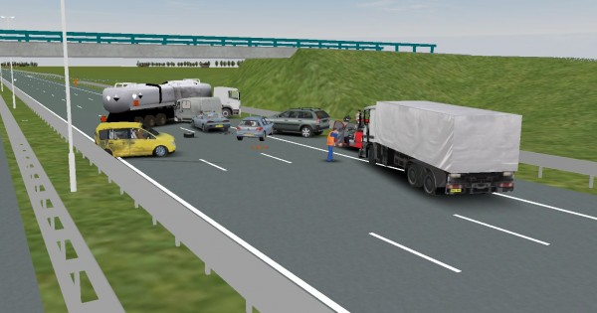

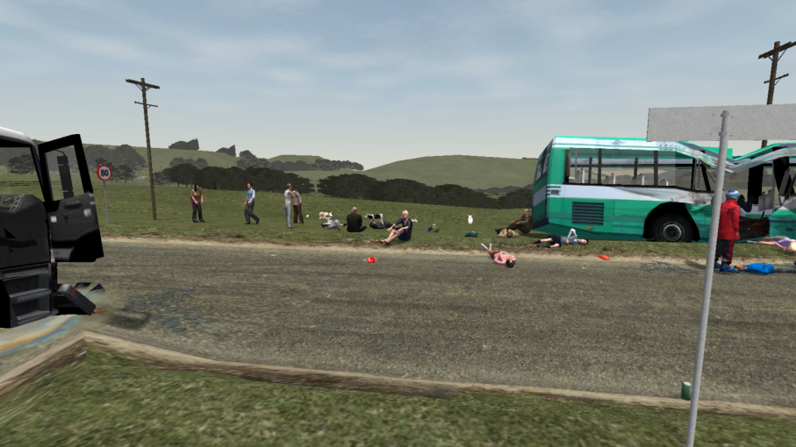

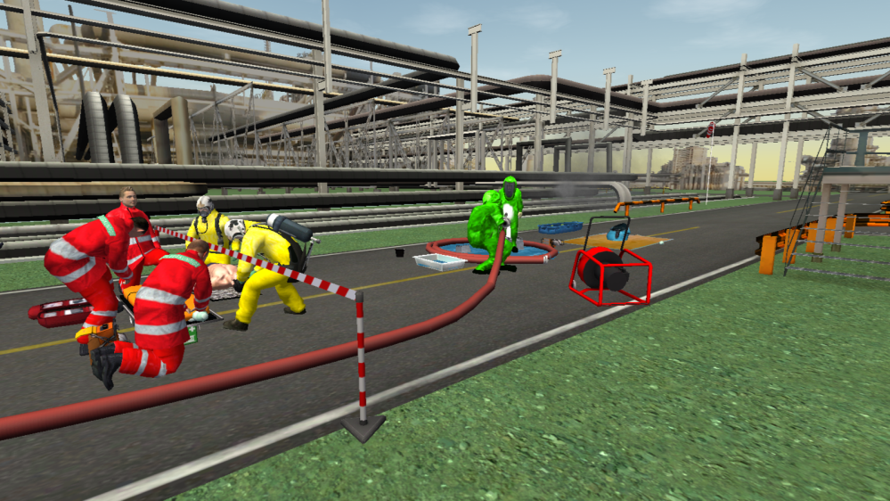

Dr.Ilja Chocholouš, jednatel spol.

Ambulance Meditrans s.r.o.,IČ 43874681

Výhradní zastoupení XVR Sim B.V. pro ČR

Praha 4, Vazovova 3/3228,14300,

Tel. 777 111 191, e.-mail: ilja.chocholous@ambulance-meditrans.cz